Noordwijkse golfclub
T.a.v. het Bestuur
Randweg 25
2204 AL Noordwijk

Heemstede, 22 april 2022

Betreft: Ondersteuning Martin Scheepbouwer

Geacht Bestuur,

Middels dit schrijven wil ik graag Martin Scheepbouwer van harte ondersteunen bij zijn aanmelding voor het lidmaatschap per 1 januari 2022.

Ik ken Martin nu 12 jaar. Eerst zakelijk en daarna ook privé, waarbij we vanaf 2018 met veel plezier menig rondje golf hebben gespeeld. Martin heeft laatste jaar veel gespeeld en heeft momenteel handicap van 19.9.

Martin is zijn loopbaan ooit begonnen bij McKinsey & Company en is na een zeer succesvolle carrière in binnen- en buitenland uit eigen beweging teruggetreden als CEO bij OLX. Deze stap is mede ingegeven om meer tijd te hebben voor zijn gezin, vrienden en activiteiten buiten de corporate omgeving – waaronder golfen.

Martin is een sociaal persoon die makkelijk contact maakt. Hij heeft jaren in Spanje gewerkt en daar ook een vriendenkring opgebouwd waarmee hij nu nog steeds veel contact heeft. Hij is zeer prettig in de omgang en houdt van gezelligheid. Hij heeft dan ook aangegeven dat de reden om lid te worden niet alleen onze mooie baan is, maar dat met name het verenigingsgevoel hem zeer aanspreekt. Zijn ervaring in de bestuurskamer van diverse ondernemingen kan tevens een grote asset zijn voor onze vereniging.

Ik ben ervan overtuigd dat hij helemaal op zijn plek zal zijn binnen de Noordwijkse en ik hoop dat we Martin kunnen verwelkomen als lid volgend jaar!

Hoogachtend,
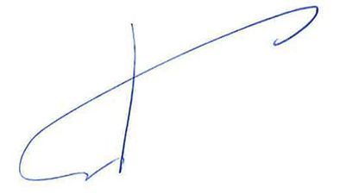
Bas Leensma (Leen2)

